Day 4 ｜ 日期：2026-09-21（9/21）｜ 模块：Shell 变量 / 条件 / 循环 / 函数 ｜ 对标：编程语言·Shell脚本

一、今日项目案例
- 案例标题：案例4 · 批量日志分析脚本
- 任务目标：用 Shell 统计错误日志条数、提取关键字段，模拟工程师日常运维。
- 我的实现步骤：
1. 用 cat 造样本日志 sample.log（ERROR/WARN/INFO 混合行），模拟线上应用日志
2. 编写脚本用 grep 统计错误条数、awk 提取字段，并在输出中演示特殊变量 $0(脚本名)、$#(参数个数)、$$(进程 PID)
3. 实跑并落盘 run_output.txt：输出错误明细、条数 3、PID 662、参数 1，逐项核对无误
- 产出物（脚本 + 运行输出）：
- 代码：代码/批量日志分析.sh
- 截图：截图/ 共 1 张（下方嵌入）
- 产出物：产出物/run_output.txt、sample.log
- 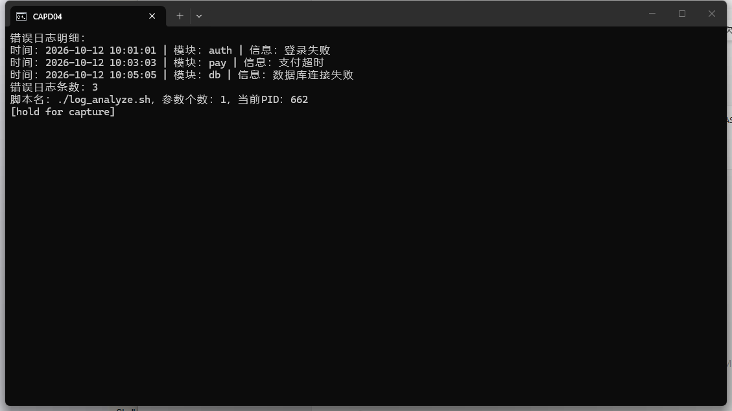
- 是否真跑通：☑ 是 □ 否（卡在哪：原脚本缺少 shebang 与 set -e，出错不会中断；补上 #!/bin/bash 与 set -e 后跑通。）

二、今日理论笔记
理论要点 | 我的理解（概念） | 为什么重要 / 用在哪 | 易错点 / 我踩过的坑
Shebang(#!/bin/bash)、脚本执行权限(chmod +x) | Shebang(#!/bin/bash) 指定解释器；chmod +x 后可直接执行，也可用 bash script.sh 执行。 | 没有 shebang 的脚本被 cron 或其他 shell 调用时行为不一致，是脚本可移植的第一道保证。 | 忘记 chmod +x 报 Permission denied；shebang 行前有 BOM/空格会使其失效。
变量：$var、环境变量、readonly、特殊变量 $0/$1/$?/$$/$# | 变量：$var、环境变量(export)、readonly；特殊变量 $0 脚本名、$1 参数、$# 个数、$$ 当前 PID、$? 上条退出码。 | 写可观测、可复用的运维脚本必备（本次实跑打印出 PID 662）。 | $0 是脚本路径而非脚本内容；return/exit 退出码只支持 0-255。
条件判断：if/elif/else、test/[ ]；循环 for/while/until、break/continue | 条件判断 if/elif/else 配 test 或 [ ]；循环 for/while/until，break/continue 控制流程。 | 批量日志分析、遍历目录、重试逻辑都靠它。 | [ ] 内两侧必须有空格；字符串比较在 [ ] 中用 = 而非 ==。
函数：定义与调用、参数传递、返回值(return/echo)、local 变量 | 函数：定义与调用、位置参数、return 返回状态码或用 echo 返回数据、local 局部变量。 | 把统计逻辑封成函数，脚本更短、更易改。 | return 只能返回状态码，要返回字符串/浮点得用 echo + $() 捕获。

三、打卡自检
- ☑ 案例已提交 - [x] 理论笔记已写（≥3 条）
- 当日疑问：________________________ 助教点评：________________

